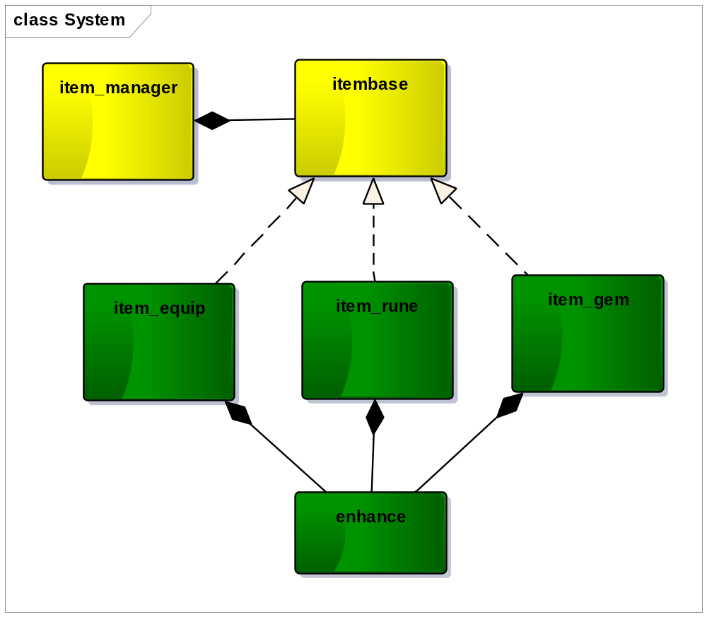

Struct equip_data{ ......}
//强化（一条属性）
Struct enhance(){
Int key; //强化类型：可以是强化某种属性，附加某种属性，附加某个技能等等
Int value; //强化具体值
Bool active; //套装的代激活属性
}

Class item_equip:public item_base
{
Public:
//按照当前品质重新随机属性
Void random_property()
//增加一条属性（只针对random_enhance）
Void add_property()
//增加一个孔
Void add_slot()
//添加一个符文到指定孔中
Void add_rune( int item_index, int slot_index )
//移除指定孔中一个符文
Void dec_rune( int slot_index )
//增加一颗宝石到指定孔中
Void add_gem( int item_index, int slot_index )
//移除指定孔中一颗宝石
Void dec_gem( int slot_index )
//提升一档品质（颜色）
Void add_quality( )
//增加基础属性强化等级
Void add_base_enhance_lv()
//穿上装备
Void apply( actor * pa )
//卸下装备
Void unapply( actor * pa )
//修复
Void repair()
//设置配置数据
Void set_equip_data( equip_data * data )
//取得配置数据
Const equip_data *get_equip_data()
Private:
//套装激活相关计算
Void suit_calc();
Private:
enhance m_base_set[]; //基础强化
enhance m_random_set[]; //可随机强化
enhance m_extenel_set[]; //附加强化
equip_data * m_equip_data;
}
/////////////////////////////////////////////////////////////////////////////////////////////////////////////
Struct rune_data{....}
Class item_rune:public item_base
{
Public:
//取得强化集
enhance * get_enhance_set();
//设置配置数据
Void set_rune_data( rune_data * data )
//取得配置数据
Const rune_data *get_rune_data()

Private:
enhance m_base_set[];
rune_data* rune_data;
}
/////////////////////////////////////////////////////////////////////////////////////////////////////////////
Struct gem_data{....}
Class item_gem:public item_base
{
Public:
//取得强化集
enhance * get_enhance_set();
//设置配置数据
Void set_gem_data( gem_data * data )
//取得配置数据
Const gem_data *get_gem_data()

Private:
enhance m_base_set[];
gem_data* gem_data;
}

////////////////////////////////////////////////////////////////////////////////////////////
Class Item_manager
{
Public：
//根据来源给指定玩家创建一个指定品质的物品
Item_base * create_item(int config_index,int owner_id, int quality, int source);
//销毁一个物品
Int destroy_item( item_base * item );
//加载数据
Void on_load();

Private:
Item_base * create_item_common( int config_index );
Item_base * create_item_equip(int config_index, int quality );
Item_base * create_item_gem(int config_index );
Item_base * create_item_rune(int config_index );
}

